经鼻胆汁外引流管注册技术审查指导原则
（征求意见稿）
本指导原则旨在指导和规范经鼻胆汁外引流管产品的注册申报工作，帮助申请人理解和掌握该类产品的原理/机理、结构、主要风险、性能、预期用途等内容，用来指导申请人准备和撰写申报资料，同时也可以用于帮助审评人员把握技术审评工作基本要求和尺度，对产品安全性、有效性做出系统评价。
本指导原则所确定的核心内容是在目前的科技认知水平和现有产品技术基础上形成的。因此，相关人员参考时应注意其适宜性，密切关注适用标准及相关技术的最新进展，考虑产品的更新和变化。随着对产品理解的不断深入，本指导原则相关内容也将适时进行调整。
本指导原则不作为法规强制执行，如有能够满足法规要求的其他方法也可以采用，但应提供详细的研究资料和验证资料。应在遵循相关法规的前提下使用本指导原则。

一、适用范围
本指导原则适用于按照II类管理的经鼻胆汁外引流管，产品与内窥镜配合使用，通过口鼻进入胆管，用于胆汁引流，属于一次性使用无菌产品。
根据《医疗器械分类目录》（2017版），经鼻胆汁外引流管，分类编码14注输、护理和防护器械-05非血管内导（插）管-06引流导管。

二、技术审查要点

（一）产品名称要求
经鼻胆汁外引流管的命名应采用《医疗器械分类目录》或国家标准、行业标准中的通用名称，或以产品结构和预期目的为依据命名，应符合《医疗器械通用名称命名规则》（国家食品药品监督管理总局令第19号）等相关法规的要求。
产品名称在通用名称基础上可带有表示材质、用途或结构等描述性词语，举例如下：鼻胆引流导管、一次性鼻胆引流管、胆汁外引流导管、经鼻胆汁外引流管、胆汁引流管。
（二）产品的结构和组成
经鼻胆汁外引流管由管体和接头组成，有的根据需要配有鼻转换管、连接管（三通阀）、矫直管等，鼻转换管用于将引流管进行口鼻转换，连接管（三通阀）起连接引流管和引流袋作用。
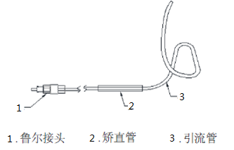
图1结构示意图
管体所用材料常见的为聚乙烯。典型引流管产品的结构示意图如下图所示。
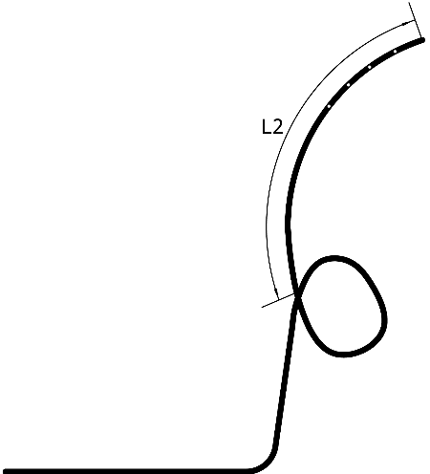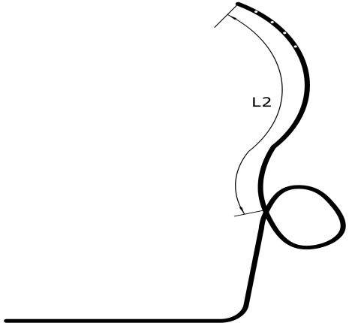
右α形引流管 左α形引流管

猪尾α形引流管
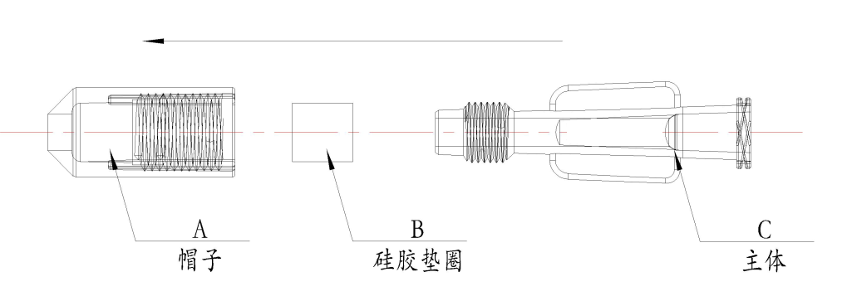
引流管接头（接头由帽子、硅胶垫圈和主体组成）
鼻转换管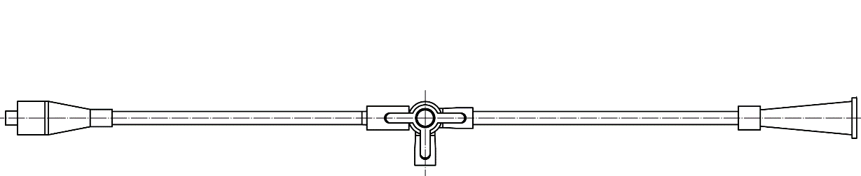
连接管
图2 引流管各部件图示

产品实物照片举例如下：

图3 实物照片举例
（三）产品工作原理/作用机理
经内镜鼻胆管引流术(Endoscopic Nasobiliary Drainage，ENBD)是在诊断性逆行胆管造影(ERCP)技术的基础上建立起来的，是较为常用的内镜胆道引流方法。工作原理为将引流导管在内镜下经十二指肠乳头插入胆管中，另一端经十二指肠、胃、食管、咽等从鼻孔引出体外，建立胆汁的体外引流途经。ENBD是简便有效的解除胆道梗阻的方法，通过引流达到减压、减黄、消炎的目的。ENBD是近年来随着内镜技术的发展出现的一种新的治疗手段，其操作简便、安全。
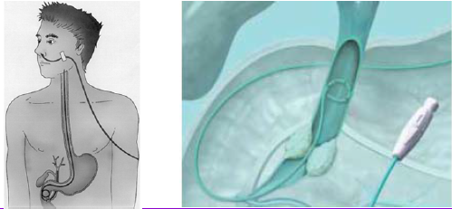
图4 产品应用示意图
（四）注册单元划分的原则和实例
按照《医疗器械注册单元划分指导原则》（2017年第187号），注册单元划分着重考虑产品的技术原理、结构组成、性能指标及适用范围等因素。
对于配合使用、以完成同一手术/护理目的的工具组合可以作为同一注册单元进行申报。引流管、接头、鼻转换管宜作为同一注册单元进行申报。
技术原理不同的引流管，原则上划分为不同注册单元。如胆汁外引流导管和胆道内引流管不应放在同一注册单元。

（五）产品适用的相关标准
产品适用的相关标准如表1所示。
表1 产品适用的相关标准
标准号 | 标准名称
GB/T 191-2008 | 《包装储运图示标志》
GB 18279.1-2015 | 《医疗保健产品灭菌 环氧乙烷 第1部分：医疗器械灭菌过程的开发、确认和常规控制的要求》
GB/T 12672-2009 | 《丙烯腈-丁二烯-苯乙烯（ABS）树脂》
ISO 10993-7 2016 | 医疗器械生物学评价 第7部分：环氧乙烷灭菌残留量
GB 8368-2005 | 《一次性使用输液器重力输液式》
GB/T 14233.1-2008 | 《医用输液、输血、注射器具检验方法第1部分：化学试验方法》
GB/T 14233.2-2005 | 《医用输液、输血、注射器具检验方法第2部分：生物学试验方法》
GB/T 15812.1-2005 | 《非血管内导管第1部分：一般性能试验方法》
GB/T 16886.1-2011 | 《医疗器械生物学评价第1部分：风险管理过程中的评价与试验》
GB/T 16886.5-2017 | 《医疗器械生物学评价第5部分：体外细胞毒性试验》
GB/T 16886.7-2015 | 《医疗器械生物学评价 第7部分：环氧乙烷灭菌残留量》
GB/T 16886.10-2017 | 《医疗器械生物学评价第10部分：刺激与迟发型超敏反应试验》
GB/T 19633.1-2015 | 《最终灭菌医疗器械包装 第1部分：材料、无菌屏障系统和包装系统的要求》
GB/T 19633.2-2015 | 《最终灭菌医疗器械包装 第2部分：成形、密封和装配过程的确认的要求》
YY/T 0313-2014 | 《医用高分子产品包装和制造商提供信息的要求》
YY/T 0466.1-2016 | 《医疗器械用于医疗器械标签、标记和提供信息的符号第1部分：通用要求》
YY 0489-2004 | 《一次性使用无菌引流导管及辅助器械》
GB/T 1962.1-2015 | 《注射器、注射针及其他医疗器械6%(鲁尔)圆锥接头 第1部分:通用要求》
ISTA 2A:2011 | 《不大于68kg的单一包装产品的部分模拟运输完整性的性能测试》
GB/T 1962.2-2001 | 《注射器、注射针及其他医疗器械6%(鲁尔)圆锥接头 第2部分:锁定接头》
YY/T 0316-2016 | 《医疗器械风险管理对医疗器械的应用》
YY/T 0681.1-2009 | 《无菌医疗器械包装试验方法第1部分：加速老化试验指南》
YY/T 1268-2015 | 《环氧乙烷灭菌的产品追加和过程等效》
2015版 | 中华人民共和国药典
YY/T 0586-2016 | 《医用高分子制品X射线不透性试验》
注:1. 正文中引用的上述标准以其标准号表述；2. 本指导原则中所列标准适用最新版本。
上述标准包括了产品技术要求中经常涉及到的标准。不包括根据产品的特点所引用的一些行业外标准或其他标准。

（六）产品的适用范围/预期用途、禁忌症
产品的适用范围应与申报产品的性能、功能相符，并应与临床评价资料结论一致。
适用范围：
产品与内窥镜配合使用，经过鼻腔进行胆管的引流。
适应症：
①急性化脓梗阻性胆管炎，即用作胆管炎的减压引流，也可用于预防 ERCP术后胆管炎的发生；
②原发或继发性肿瘤所致的胆管梗阻；
③肝胆管结石所致的胆管梗阻，也用于预防胆总管结石嵌顿；
④胆源性胰腺炎；
⑤胆管良性狭窄；
⑥创伤性或医源性胆瘘；
⑦硬化性胆管炎，可在胆管引流同时行类固醇激素等药物灌注；
⑧其他用途，如胆石的溶石治疗、体外震波碎石(ESWL)、胆管癌的腔内放疗、肝胆系功能检测等。
禁忌症包括（不限于）：
①有上消化道狭窄、梗阻，估计不可能抵达十二指肠降段者；
②有心肺功能不全等其他内镜检查禁忌者；
③非结石嵌顿性急性胰腺炎或慢性胰腺炎急性发作期；
④有胆管狭窄或梗阻，而不具备胆管引流技术者；
⑤对于碘造影剂过敏者，可改用非离子型造影剂，术前要做好急救准备工作；
⑥重度胆管感染者；
⑦凝血功能障碍、败血症；
⑧有重度食管静脉曲张并有出血倾向者。

（七）产品的研究要求
根据所申报的产品，提供适用的研究资料。
1.产品性能研究
应当提供产品性能研究资料以及产品技术要求的研究和编制说明，包括功能性、安全性指标以及与质量控制相关的其他指标的确定依据，所采用的标准或方法，采用的原因及理论基础。
虽然目前还没有完全适用的国家标准和行业标准，但是可以参照类似产品和相关产品的国家标准和行业标准，并结合实际使用情况制订相应的产品技术指标。例如外径小于2mm的导管虽然不在YY 0489-2004《一次性使用无菌引流导管及辅助器械》的范围内，但可以参考制订相关指标要求。
2.生物相容性评价研究
应评价预期插入患者体内引流液体的引流导管和引流系统的其他任何组件的生物相容性，应无生物学危害。
（1）产品生物相容性评价应依据GB/T 16886系列标准进行评价并提交资料，必要时进行生物相容性试验。
（2）通常产品组件与患者人体组织长期接触，接触的部位采用医用高分子材料制成。
（3）实施或豁免生物学试验的理由和论证可参照《医疗器械生物学评价和审查指南》（国食药监械[2007]345号）中相关要求。
3.灭菌工艺研究
（1）应明确灭菌工艺（方法和参数）及其选择依据和无菌保证水平（SAL），并提供灭菌确认报告。如：
对于经环氧乙烷灭菌的产品，需提供灭菌结果确认和过程控制报告，具体可参照GB 18279系列标准。
（2）残留毒性：若灭菌使用的方法容易出现残留，如环氧乙烷灭菌，应当明确残留物信息及采取的处理方法，并提供研究资料。
4.产品有效期和包装研究
（1）产品有效期研究
申请人应提交产品有效期研究确认资料，产品有效期研究可采用加速老化或实时老化的研究，加速老化研究可参考YY/T 0681.1《无菌医疗器械包装试验方法第1部分：加速老化试验指南》。产品的实时稳定性试验和加速稳定性试验应同时进行，如果首次注册时提交的是加速老化验证资料，申请人应继续实时稳定性试验。当加速老化试验结果与实时稳定性试验结果不一致时，应以实时稳定性试验结果为准。
（2）产品包装研究
申请人应提交包装研究资料，依据有关国内、国际标准进行（如GB/T 19633.1、GB/T 19633.2、ISO 11607、ASTM F2475、ASTM D4169、ISTA 2A:2011等）对包装进行分析研究和评价。直接接触产品的包装材料的选择应至少考虑以下因素：包装材料的物理化学性能；包装材料的毒理学特性；包装材料与产品的适应性；包装材料与成型和密封过程的适应性；包装材料与灭菌过程的适应性；包装材料所能提供的物理、化学和微生物屏障保护；包装材料与使用者使用时的要求（如无菌开启）的适应性；包装材料与标签系统的适应性；包装材料与贮存运输过程的适应性。
5.其他资料
证明产品安全性、有效性的其他研究资料。
（八）产品的主要风险
经鼻胆汁外引流管应按照YY/T 0316—2016《医疗器械 风险管理对医疗器械的应用》进行风险分析。企业在进行风险分析时，至少应考虑下表中的主要危害，企业还应根据自身产品特点确定其他危害。针对产品的各项风险，企业应采取应对措施，确保风险降到可接受的程度，并明确告之剩余风险。
表2 产品主要危害
危害分类 |  | 危害形成的因素 | 可能的后果
生物学危害 | 再次或交叉  感染 | 一次性使用的产品被再次使用。 | 引起感染、交叉感染
 | 添加剂或加工助剂 | 在产品中引入的助剂，如使用未经过生物安全性评价的硅油、粘合剂或增塑剂等；  未按照工艺要求配料，添加剂或助剂使用比例不正确。 | 对人体产生潜在的危害
 | 生物  污染 | 生产环境污染产品，如外来的纤维、粉尘、细菌等其他杂质；  产品原材料受到污染；  灭菌操作不严格；  包装破损；  使用时操作不正规；  残留物过多。 | 产品带菌、热原，引起患者感染
 | 生物不相容性 | 与患者接触材料的化学成分的毒性 | 引起细胞毒性、迟发致敏反应、皮肤刺激反应等。
信息  危害 | 标记 | 不完整的产品使用说明书；  对产品性能特征不恰当地描述；  不恰当地对产品预期的使用规范；  对产品注意事项的限制未充分公示。 | 产品对人体产生危害
 | 操作说明书 | 产品过于复杂的操作说明；  警告不明确；  副作用的警告不明显或叙述不清；  没有一次性使用医疗器械可能再次使用时会产生危害的警告。 | 对人体产生副作用或引发其他伤害
不完整的要求产生的危害 | 对参数的不恰当规范 | 产品的设计参数不恰当；  产品性能的要求不全面；  未提及产品的货架有效期或不规范。 | 产生无效治疗或发生副作用
人为因素产生的危害 | 显示信息与实际状态不对应 | 由缺乏技术的/未经培训的人员使用。 | 对操作者和患者均产生不必要的危害
操作  危害 | 使用错误 | 和配套的医疗器械一起使用时不适当；  操作者未经过培训或未按照说明书作业导致伤害病人或操作者；  使用错误的型号规格。 | 对人体产生危害
功能危害 | 无法通过钳道 | 产品规格选择错误；引流管外径超出内窥镜内径；操作方法错误 | 对人体产生危害
 | 无法进行引流 | 产品泄露；  引流管被封堵不通畅；引流管溢出孔被封堵无法引流；
机械能危害 | 零部件脱落 | 外引流管与基座脱离，连接力不足；显影环脱落 | 对人体产生危害
 | 外引流管断裂 | 产品易打折；产品断裂强度低；  钻孔撕裂导致断裂
失效产生的危害 | 功能  退化 | 由于老化、重复使用、使用过程中产品破裂而导致功能退化。 | 产生无效的治疗，延误患者病情。
功能性失效引起的危害 | 造成病人损伤 | 引流导管表面太粗糙。  导管端部边缘锋利。  导管强度不够。  导管塑形形状不合理  产品引流通畅性差。  导管显影性差。  导管的形状恢复差 | 对乳头和胆道壁造成刺激或损伤。  对乳头和胆道壁造成刺激或损伤。  受到人体运动和胃肠道蠕动压迫，导管损伤甚至断裂，对病人造成损伤  导管形状不贴合人体自然腔道，置入后对人体造成损伤影响胆汁的引流效果，影响病人的康复效果。  操作无法辨识导管，影响插入和释放操作，延长手术操作时间。  导管放置后，无法恢复原本的形态，无法贴合人体自然腔道，导致腔道损伤。
 | 损坏配套内窥镜器械 | 引流导管表面太粗糙。  引流导管偏硬，抬钳器无法抬起。 | 损坏内窥镜钳道。  损坏内窥镜抬钳器。

（九）产品技术要求应包括的主要性能指标
根据产品的主要功能和预期用途，产品的技术指标主要包括产品的外观、尺寸、物理性能、化学性能和无菌性能。不同企业的产品参数根据设计要求可有所区别，并可根据自身产品的技术特点制订性能指标要求，但不得低于相关强制性国家标准、行业标准的要求。
产品技术要求中规定的“性能指标”部分是否齐全，可以通过是否具有以下主要内容来进行审评：
1、形状尺寸要求
1.1外观：引流管（尤其是头端）和任何组件的外表面应光滑无毛刺。
1.2尺寸及形状
应给出引流管及组件的示意图。
1.2.1引流管的外径、内径、总长度、远端长度（L₂）、固定圈形状要求。
1.2.2经鼻管的外径和长度。
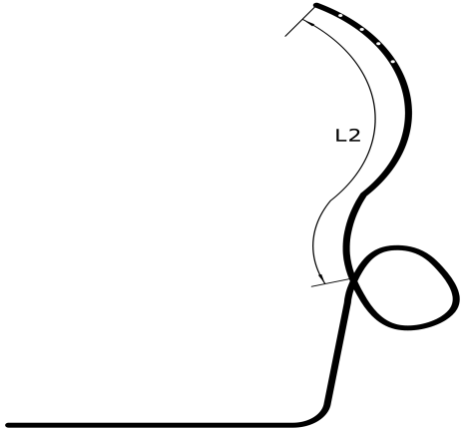
（图5.1）右α形引流管 （图5.2） 左α形引流管
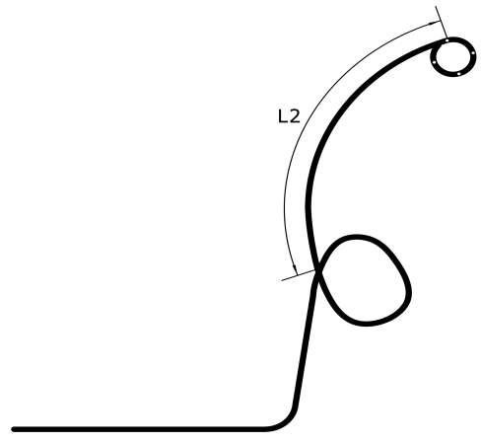
（图5.3） 猪尾a形引流管
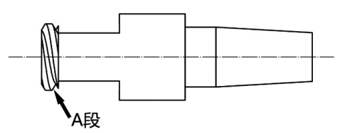
（图5.4） 接头
（图5.5）鼻转换管
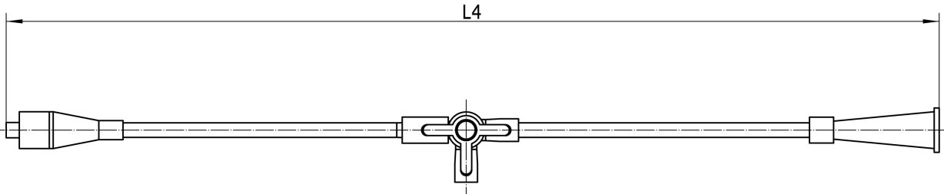
（图5.6）连接管
图5 一次性鼻胆引流管结构示意图
2、物理性能
2.1射线可探测性（如适用）
如果生产商标示射线可探测，应能提供相应的试验证据。
2.2抗弯曲性
引流管的管体在弯曲状态下是否可靠支撑引流的完成（待相关行业标准发布后参照执行）。
2.3抗变形
预期在负压使用下的任何组件生产商标称的最大负压下应无明显影响其功能的变形。
2.4无泄漏
引流管或任何组件在生产商标称的最大负压下应无泄漏。
2.5断裂力
2.5.1连接器
按GB/T 15812.1附录F试验时，连接器的最小断裂力不小于制造商的声称值，可以参考YY 0489-2004《一次性使用无菌引流导管及辅助器械》的如下规定：
表3 连接器的最小断裂力
公称外径/mm | 最小断裂力/N
2～4 | 5
>4 | 15
2.5.2 引流导管和其他组件部分
按GB/T 15812.1附录B试验时，连接器的最小断裂力不小于制造商的声称值，可以参考YY 0489-2004《一次性使用无菌引流导管及辅助器械》的如下规定：
表4 引流导管和其他组件部分的最小断裂力
公称外径/mm | 最小断裂力/N
2～4 | 10
>4 | 20
2.6 流量
按照GB/T 15812.1附录E进行试验，流量应不小于制造商的声称值。
2.7 鲁尔接头（若适用）
应符合GB/T 1962.1-2015、GB/T 1962.2-2001的要求。
2.8配合性能（若适用）
引流管与鼻转换管的配合性能应予以要求。
2.9导丝通畅性
从外引流管远端插入导丝（导丝直径由企业制订），导丝在引流管内应穿行顺滑，无明显阻滞现象。
3、化学指标
3.1环氧乙烷残留量
3.2根据不同材料特性，参照GB/T 14233.1-2008由企业决定对化学性能提出要求项目，至少应包括还原物质、酸碱度、重金属总含量、蒸发残渣。
4、无菌性能：以灭菌包装提供的产品应无菌。

（十）同一注册单元内检验典型性产品确定原则和实例
1、同一注册单元内所检验的产品应当是能够代表本注册单元内其他产品安全性和有效性的典型产品。其功能最齐全、或结构最复杂、或风险最高。
2. 典型产品的确定可以通过比较同一注册单元内所有产品的技术结构、性能指标和预期用途等相应资料，说明其能够代表本注册单元内其他产品的安全性和有效性。
例：引流管有右α形、左α形、猪尾α形等多种技术结构。在上述三种类型产品预期用途一致的情况下，如猪尾α形引流管结构最复杂，生物、化学、物理等性能指标涵盖其他两种产品的指标，能够代表其他产品的安全性、有效性，则可以确定猪尾α形引流管为这三种产品的典型产品。

（十一）产品生产制造相关的要求
1.根据产品设计方案，明确产品工艺流程，要求企业提交工艺流程图，标明产品关键工序和过程控制点。如：产品的主要工艺引流管注塑、清洗、定型、导管尖端塑形、打孔、组装、包装、灭菌等工序。
2.应要求企业提交研制、生产场地的相关信息，如：场地平面图。如有多个研制、生产场地，应当概述每个研制、生产场地的实际情况。

（十二）产品临床评价细化要求
注册申请人需按照《医疗器械临床评价技术指导原则》（国家食品药品监督管理总局通告2015年第14号附件）的要求选择合适的临床评价路径提交临床评价资料。
《总局关于发布第二批免于进行临床试验医疗器械目录的通告》（2016年第133号）已将“鼻胰/胆引流管：通常由引流管、连接管和鼻转换管等部件组成。由高分子材料制成。产品经灭菌，一次性使用。鼻胰/胆引流管被设计用于经内窥镜直视插入胰腺管/胆道，引流胰液/胆汁”列入目录中。注册申请人需按照如下要求提交相关信息：
1.提交申报产品相关信息与《目录》所述内容的比对资料；
2.提交申报产品与《目录》中已获准境内注册医疗器械的比对说明，并提供数据的内容应当包括但不限于：基本原理（工作原理/作用机理）、结构组成、产品制造材料或与人体接触部分的制造材料、性能要求、灭菌方式、适用范围、使用方法、其他功能等，并提供相应支持性资料。
提交的上述资料应能证明申报产品与《目录》所述的产品具有等同性。若无法证明申报产品与《目录》产品具有等同性，则应按照本指导原则其他要求开展相应工作。
如果选择通过同品种医疗器械临床试验或临床使用获得的数据进行分析评价，需首先将申报产品与一个或多个同品种医疗器械进行对比，证明二者之间基本等同。与同品种医疗器械进行对比的内容包括定性和定量数据、验证和确认结果，应详述二者的相同性和差异性，对差异性是否对产品的安全有效性产生不利影响，应通过申报产品自身的数据进行验证和/或确认，如申报产品的非临床研究数据、临床文献数据、临床经验数据、针对差异性开展的临床试验的数据等。
如果选择进行临床试验，则应严格按照《医疗器械临床试验质量管理规范》进行临床试验，并提交完整的临床试验资料。

（十三）产品的不良事件历史记录
查国家食品药品监督管理总局发布的《医疗器械警戒快讯》和《医疗器械不良事件信息通报》，可查询到经鼻胆汁外引流管临床使用出现不良反应的信息。
统计不良事件主要表现：
器械故障表现为引流管弯折导致引流不畅、管壁破损造成胆汁渗出、断裂、引流盒无负压；主要伤害表现为高热、引流管周围皮肤有炎症伴少量分泌物。
表5 鼻胆引流管不良事件主要表现及可能原因分析
不良事件与产品关系 |  | 不良事件表现 | 不良事件原因
与  产  品  无  关 | 非  正  常  使  用 | 消化道、胆道出血 | 1. 多发生于术中十二指肠乳头切口过大,切开方向错误  2. 十二指肠乳头部血管变异等情况致微小动脉凝血不足引起  3. 操作者动作粗暴，引起胆管损伤出血
 |  | 引流管脱落 | 1. 引流管放置后未充分固定  2. 患者无意识或难以耐受，自行拔除 3. 患者活动幅度大，引流管快速脱出
 | 病情  进展 | 患者高热 | 患者病情变化引起高热
与  产  品  有  关 | 内在风险 | 鼻粘膜水肿出血 | 1. 经鼻放置鼻胆管后，鼻胆管压迫鼻腔粘膜，粘膜组织炎性反应  2. 周围组织产生刺激而引起红肿疼痛。
 |  | 局部炎症  反应 | 1. 长期置管压迫周围组织，周围组织产生刺激，炎症反应而引起红肿疼痛  2. 管道与伤面磨擦而引起的炎症反应，对周围组织产生刺激而引起红肿疼痛
 |  | 吞咽困难，呼吸不畅 | 1. 引流管异物反应，引流管压迫咽喉部  2. 患者精神紧张，对鼻胆管恐惧，引起呼吸困难
 |  | 咽喉异物感，咳嗽、咳痰 | 1. 引流管材料粗糙，引起的机体排斥或防御反应  2. 引起咽喉粘膜刺激
 |  | 引起过敏 | 1. 引流管材料不相容  2. 个人体质容易过敏
 |  | 胆管堵塞 | 1. 产品管径较小，胆汁较粘稠易造成堵塞  2. 胆管内壁粗糙，胆汁粘稠难以排出
 |  | 胆道感染 | 1.留置时间长，产生细菌感染  2.患者病情变化，免疫力降低，引起胆道感染
 |  | 急性胰腺炎 | 1. 经鼻放置鼻胆管时，通过十二指肠乳头，破坏其屏障作用  2. 胆汁，胰、肠液刺激引起胰腺炎  3. 结石嵌顿及结石排出过程中造成胰管高压等所致
 | 质量问题 | 引流管  污染 | 1. 包装未达到灭菌要求，没有标明消毒方式  2. 产品在使用过程中污染，或术后肠道细菌移位
 |  | 胆道出血 | 引流管头端有棱角，易引起胆管组织及胆管粘膜损伤
 |  | 引流管老化、断裂 | 1. 可能原因是由于仓库保存不当引起  2. 保存过程中温度过高，引起产品老化断裂
 |  | 显影环脱落 | 可能原因是产品内径偏大或是显影环外径偏小导致
 | 说明书或标签缺陷 | 说明书不详尽 | 1. 说明书不详细：如说明书未明确标出适用患者及禁忌症  2. 未标示胆管引流管的体内留置时间
 |  | 引流管误用 | 1. 产品的包装及标示不当,临床使用未能及时发现  2. 产品的型号打印不清楚
（十四）产品说明书和标签要求
产品说明书、标签和包装标识的编写要求应符合《医疗器械说明书、标签和包装标识管理规定》（国家食品药品监督管理局局令第6号）和YY/T 0466.1中的相关要求。说明书、标签的内容应当真实、完整、科学，并与产品特性相一致，文字内容必须使用中文，可以附加其他语种。说明书、标签中的文字、符号、图形、表格、数据等应相互一致，并符合相关标准和规范要求。
1.产品说明书
1.1 产品名称、型号、规格；
1.2 注册人的名称、住所、联系方式及售后服务单位，进口医疗器械还应当载明代理人的名称、住所及联系方式；
1.3 生产企业的名称、住所、生产地址、联系方式及生产许可证编号，委托生产的还应当标注受托企业的名称、住所、生产地址、生产许可证编号；
1.4 医疗器械注册证编号；
1.5 产品技术要求的编号；
1.6 产品性能、主要结构组成、适用范围；
需要给出各个组件的主要结构示意图，及各个组件的用途；
1.7 禁忌症、注意事项、警示以及提示的内容；
1.8 使用说明或者图示；
需给出各个组件的配合使用图示；
1.9 产品储存、运输条件和方法；
1.10生产日期，使用期限或者失效日期；
1.11 医疗器械标签所用的图形、符号、缩写等内容的解释；
1.12 说明书的编制或者修订日期；
1.13 其他应当标注的内容，如:
1.13.1. 对产品允许留置人体的时间进行说明；
1.13.2. 对应用留置产品的患者如何监护进行说明；
1.13.3. 应提示对产品材料过敏者禁用；
1.13.4. 应提示一次性使用，用后销毁，包装如有破损，严禁使用；
1.13.5. 应提示灭菌方式。
2.标签和包装标识。至少应包括以下信息：
2.1 产品名称、型号、规格；
2.2 注册人名称、住所、联系方式，进口医疗器械还应当载明代理人的名称、住所及联系方式；
2.3 医疗器械注册证编号；
2.4 生产企业的名称、住所、生产地址、联系方式及生产许可证编号，委托生产的还应当标注受托企业的名称、住所、生产地址、生产许可证编号；
2.5 生产日期，使用期限或者失效日期；
2.6 根据产品特性应当标注的图形、符号以及其他相关内容；
2.7 必要的警示、注意事项；
2.8 特殊储存、操作条件或者说明；
医疗器械标签因位置或者大小受限而无法全部标明上述内容的，至少应当标注产品名称、型号、规格、生产日期和使用期限或者失效日期，并在标签中明确“其他内容详见说明书”。

三、审查关注点
（一）产品性能研究资料：产品结构示意图需给出关键部位的结构示意图，如引流管的形状、引流侧孔的数量及排布方式。
（二）影响引流管临床使用的关键性能指标：断裂性能、抗变形、抗弯曲、密封性等 。
（三）灭菌工艺研究资料：
（1）重点关注灭菌产品族的评价和确认，主要的灭菌过程参数，如预真空压力、温度、湿度、压力、环氧乙烷纯度及浓度、灭菌时间、解析时间和温度。
（2）残留毒性：若灭菌使用的方法容易出现残留，如环氧乙烷灭菌，应当明确残留物信息及采取的处理方法，并提供研究资料。
（四）产品检验报告：
应关注检测的典型型号是否覆盖所有性能要求，检验报告所附照片中的产品结构组成、标识标签等信息，是否与其他申报资料描述相同。
（六）使用说明书：关注适用范围、适应症和禁忌症是否与临床评价资料结论一致，不能宣称临床试验结论以外的其他的预期用途，也不能对临床试验结论进行扩大或改变。

经鼻胆汁外引流管注册技术审查指导原则
编制说明

- 指导原则制订的目的
1.本指导原则制订的目的是为了能够满足新法规、新标准的要求，并用于指导和规范审查人员对经鼻胆汁外引流管产品注册申报资料的技术审评，同时也可用来指导注册申请人对经鼻胆汁外引流管产品注册申报资料的准备及撰写。
2.本指导原则旨在让初次接触该类产品的注册审查人员对产品机理、结构、主要性能、预期用途等各个方面有个基本了解，同时让技术审查人员在产品注册技术审评时把握基本的要求尺度，以确保产品的安全、有效。
二、指导原则编制的依据
（一）《医疗器械监督管理条例》（国务院令第680号）
（二）《医疗器械注册管理办法》（国家食品药品监督管理总局令第4号）
（三）《医疗器械说明书和标签管理规定》（国家食品药品监督管理总局令第6号）
（四）《医疗器械通用名称命名规则》（国家食品药品监督管理总局令第19号）
（五）《医疗器械临床试验质量管理规范》（国家食品药品监督管理总局国家卫生和计划生育委员会令第25号）
（六）《关于发布医疗器械产品技术要求编写指导原则的通告》（国家食品药品监督管理总局通告2014年第9号）
（七）《医疗器械临床评价技术指导原则》（国家食品药品监督管理总局通告2015年第14号）
（八）《关于公布医疗器械注册申报资料要求和批准证明文件格式的公告》（国家食品药品监督管理总局公告2014年第43号）
（九）关于印发《境内第二类医疗器械注册审批操作规范的通知》（食药监械管〔2014〕209号）
（十）《关于发布医疗器械分类目录的公告》（2017年第104号）。
（十一）《关于实施《医疗器械分类目录》有关事项的通告》（2017年第143号）
（十二）《关于发布医疗器械注册单元划分指导原则的通告》（2017年第187号）
（十三）《总局关于发布第二批免于进行临床试验医疗器械目录的通告》（2016年第133号）
（十四）国家食品药品监督管理部门发布的其他规范性文件
三、指导原则中具体内容的编写考虑
（一）本指导原则仅适用于经鼻胆汁外引流管，限于指导原则的编写范围，未包括上述产品，但在产品注册资料准备和注册资料技术审评时可以参考本指导原则。
（二）《医疗器械分类目录》（2017年版）已于2017年8月31日发布，2018年8月1日开始施行，指导原则正文按照新版分类目录进行描述。根据《医疗器械分类目录》（2002版），导管、引流管，分类编码6866。
（三）产品的主要技术指标及工作原理的制定主要依据行业标准YY 0489-2004《一次性使用无菌引流导管及辅助器械》，应按照最新版本标准的要求执行。产品应适用的相关标准中给出了现行的国家标准、行业标准（包括产品标准、基础标准）。
（四）产品的名称、类别代号和品名举例采用《医疗器械分类目录》（总局关于发布医疗器械分类目录的公告（2017年第104号），产品的预期用途综合了已批准上市产品的核准范围及临床专家的意见。
（五）产品的结构和组成内容中，增加了各个组件的结构示意图，不代表固定的结构设计，仅用于增加审评人员的感性认识。
（六）产品的主要风险参照YY/T 0316-2008中附录D进行。
四、指导原则制订单位
本指导原则主要起草单位上海市食品药品监督管理局认证审评中心，主要起草人XXX。国家食品药品监督管理总局医疗器械技术审评中心，山东食品药品监督管理局审评认证中心，湖南药品审评认证与不良反应监测中心，上海英诺伟医疗器械有限公司，南京微创医学科技股份有限公司参与制订。

